数学奥林匹克初中训练题(2)
第 一 试
- 选择题.(每小题7分,共42分)
( )1.有铅笔,练习本,圆珠笔三种学习用品.若购铅笔3支,练习本7本,圆珠笔1支共需3.15元;若购铅笔4支,练习本10本,圆珠笔1支共需4.2元.现购铅笔,练习本,圆珠笔各1件,共需:
(A)1.2元 (B)1.05元 (C)0.95元 (D)0.9元
( )2.三角形的三边都是整数,且满足,则此三角形的面积等于:(A) (B) (C) (D)
( )3.如图1,ΔABC为正三角形,PM⊥AB,PN⊥AC.设四边形AMPN, ΔABC的周长分别是,则有:
(A) (B) (C) (D)
( )4.满足的所有实数对,使取最大值,此最大值为:(A) (B) (C) (D)
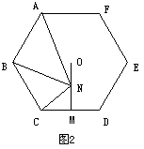( )5.设.其中是正实数,且满足.则满足: (A)＞5
(B)＜5 (C)＜2 (D)＜3
( )6.如图2,点O是正六边形ABCDEF的中心,OM⊥CD,N
为OM的中点.则等于:
(A)9:5 (B)7:4 (C)5:3 (D)3:2
- 填空题.(每小题7分,共28分)
1.若实数满足,则
.
2.如图3,CD为直角ΔABC斜边AB上的高,DE⊥AC.设
ΔADE,ΔCDB,ΔABC的周长分别是.当
取最大值时,∠A= .
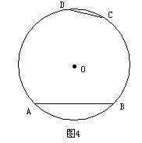3.若函数中自变量的取值范围是一切实数,则实数的取值范围是 .
4.如图4所示,线段AB与CD都是⊙O中的弦,其中,则⊙O的半径R= .

第 二 试
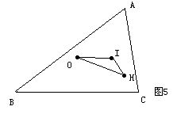一.(共20分)是一个三位数,是一个一位数,且都是整数,求的最大值与最小值.
二.(共25分)如图5,在ΔABC中,∠A=60^{O},O,
I,H分别是它的外心,内心,垂心.试比较ΔABC的外接圆与ΔIOH的外接圆的大小,证明你的论断.
三.(共25分)求方程组的所有整数解.

参考答案
一.1.(B)
